Обеспечение качества функционирования КС

**Отчёт о выполнении 3 лабораторной работы**

Выполнил студент группы 22ИТ35

Крючков Евгений Сергеевич

Лабораторная работа №3

**Настройка браузера**

**Цель работы:** Настроить браузер для безопасной работы в сети интернет

**Материалы для изучения:**

<https://www.mozilla.org/ru/>

<https://www.microsoft.com/ru-ru/edge>

<https://www.google.com/intl/ru_ru/chrome/>

<https://www.opera.com/ru>

**Ход работы:**

**Работа выполнена на основе браузера Chrome**

1. Для начала работы с безопасностью и конфидециальностью нужно открыть настройки Chrome.

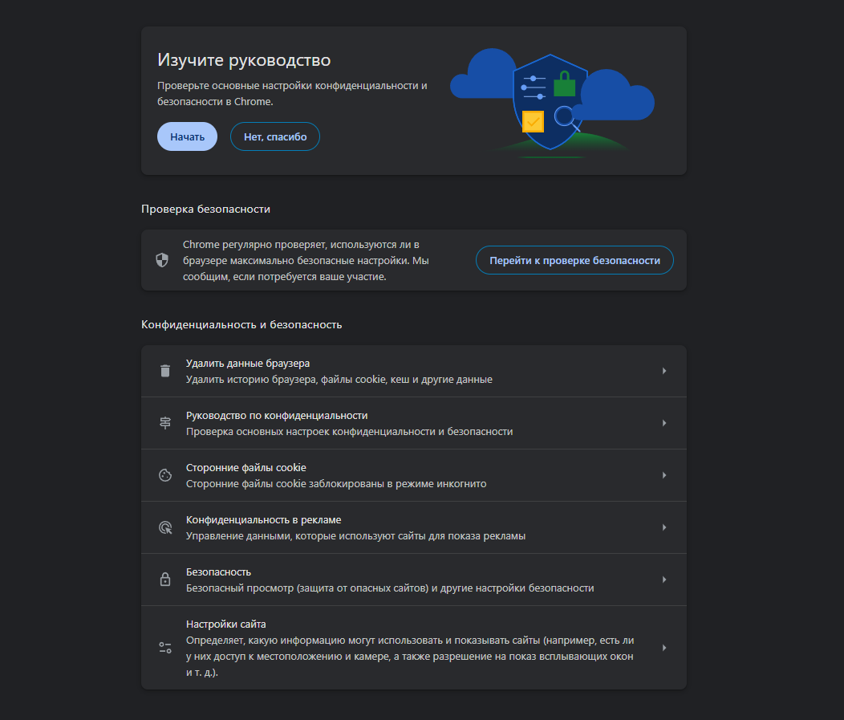

1. В данном случае нас интересуют такие настройки, как: Сторонние файлы cookie, конфиденциальность в рекламе, безопасность и настройки сайта. В этом пункте рассмотрим Сторонние файлы cookie.

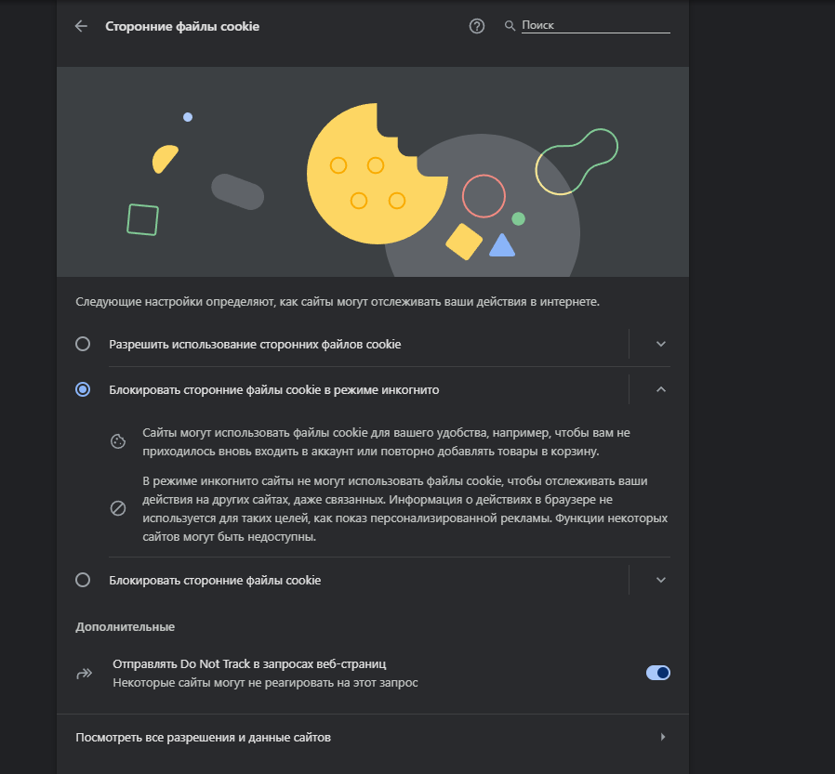

На данном уровне мы видим настройку файлов cookie. Я установил блокировка файлов cookie в режиме инкогнито. В обычном режиме они включены, так как мне нужны данные для быстрого доступа на многие сайты, которыми я пользуюсь. В случае же режима инкогнито, который я открываю редко для посещения сайтов, которыми вряд ли буду пользоваться в будущем, данная функция отключена.

1. КОНФИДЕНЦИАЛЬНОСТЬ В РЕКЛАМЕ

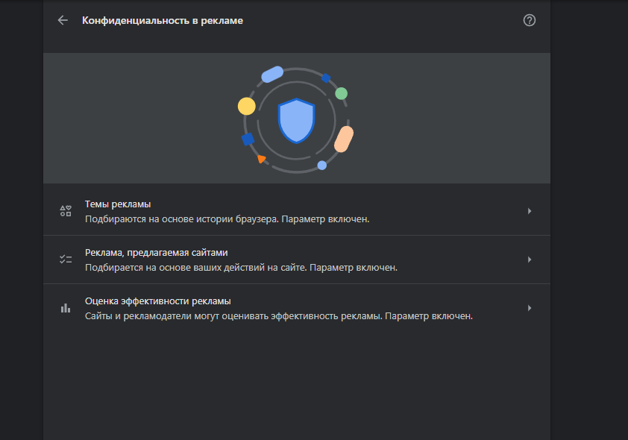

На данном уровне можно настроить рекламу и вашу конфиденциальность в ней. Так если вы не против рекламы на основе вашей истории браузера, смело разрешайте все пункты, но если вы дорожите собственной конфиденциальностью, то лучше отлючите данные функции.

1. БЕЗОПАСНОСТЬ

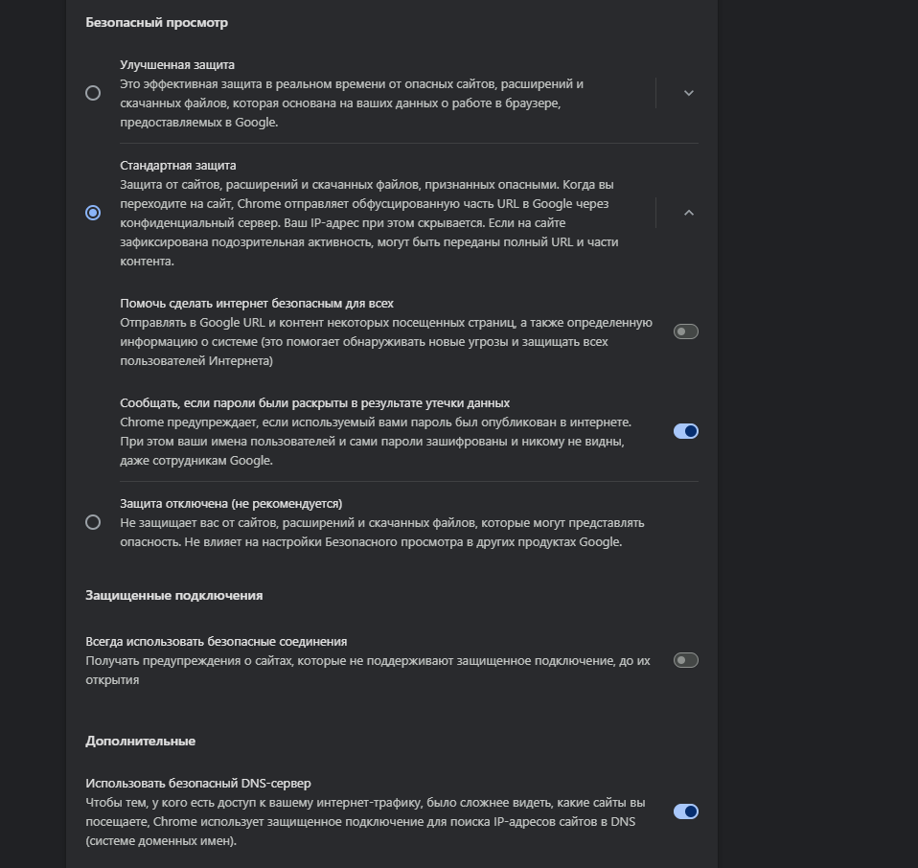

В данной секции можно выбрать степень безопасного просмотра. Опять же, всё зависит от того, как вы хотите пользоваться браузером и на сколько вы уверенный пользователь, из этих слагаемых и выбирайте настройки браузера. Для меня достаточна стандартная защита, сообщение об утере паролей и использование безопасного DNS-сервера.

1. НАСТРОЙКИ САЙТА

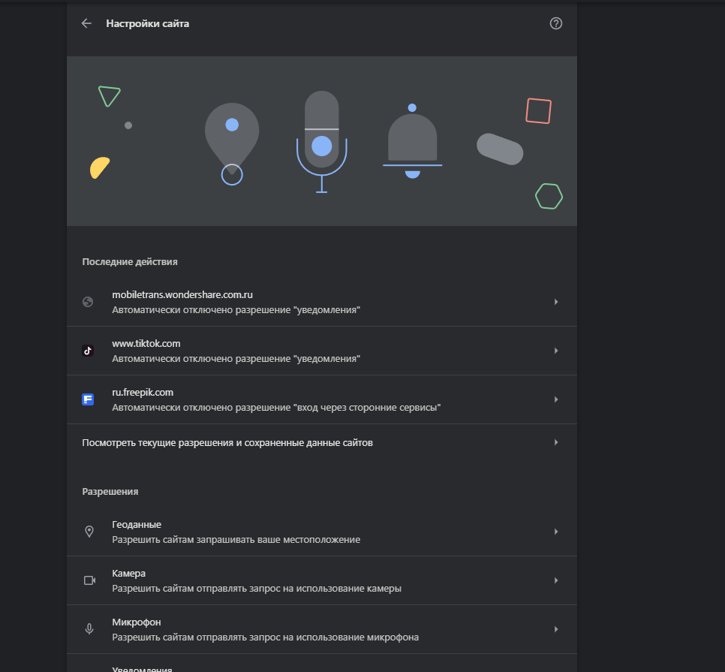

В данном разделе можно настроить работу с сайтами так, как вы бы хотели их использовать, начиная от разрешений, заканчивая cookie.

**Ответы на вопросы:**

1. Для чего нужны файлы cookie? Каким образом они могут повлиять на безопасную работу ПК?
2. Дайте характеристику режимам безопасной работы разных браузеров?
3. Какая доп. функция есть у браузера EDGE?
4. Имеют ли браузеры возможность удалять вредоносное ПО?
5. Файлы cookie - это небольшие текстовые файлы, которые веб-сайты сохраняют на вашем компьютере, чтобы запоминать информацию о вас и ваших действиях на сайте.

Влияние на работу ПК: Отслеживание действий пользователя, подмена контента, хранение вредоносных скриптов, утечка конфиденциальной информации

1. Режимы: блокировка расширений, ограничение сбора данных, защита от вредоносного ПО, отключение геолокации.
2. Функции безопасности:

SmartScreen: Встроенный механизм защиты от фишинга и вредоносных сайтов.

Tracking Prevention: Edge блокирует отслеживание действий пользователя в Интернете, чтобы защитить его конфиденциальность.

Windows Defender Application Guard: Доступен для корпоративных пользователей, изолирует веб-сессии в виртуальной среде, чтобы защитить от вредоносных программ.

1. Браузеры сами по себе не обладают функцией удаления вредоносного ПО. Их основная задача — обеспечение безопасного просмотра веб-страниц и защита от некоторых угроз, но полное избавление от вирусов и других вредоносных программ — это задача специализированных антивирусных программ.

**ВЫВОД:**

Во время выполнения данной лабораторной работы, были рассмотрены варианты настройки безопасности браузеров.